# Cost-sensitive Regularization for Label Confusion-aware Event Detection

代价敏感学习：其实就是按照一定规则调整损失函数。

井号代表数字。

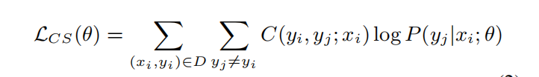

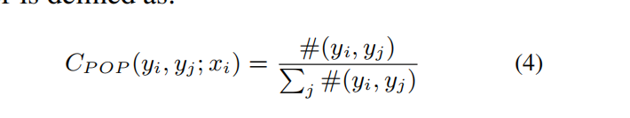

考虑yi认成yj太多就多加损失。